Soal TB :

1. Membuat program penentuan bilangan ganjil genap.
2. Membuat program konversi suhu.
3. Membuat program penentuan gaji karyawan dengan beberpa ketentuan :

Golongan = A maka upah per jam 5000

Golongan = B maka upah per jam 10000

Golongan = C maka upah per jam 15000

Golongan = D maka upah per jam 20000

Ketentuan tambahan:

- Jika jam kerja karyawan lebih dari 48 jam per minggu maka akan mendapat uang lembur dengan perhitungan uang lembur = (jam kerja-48)*4000.

- Jika jam kerja kurang dari 48 jam maka pegawai tidak akan mendapat uang lembur.

- Perhitungan gaji pegawai adalah upah + uang lembur.

- Input berupa nama karyawan, golongan dan jam kerja.

- Outputnya adalah nama karyawan dan gaji yang diterima.

Jawab:

1. Source code:

def cek_ganjil_genap(bilangan):

if bilangan % 2 == 0:

print(bilangan, "= bilangan genap.")

else:

print(bilangan, "= bilangan ganjil.")

while True:

try:

bilangan = int(input("Masukkan bilangan bulat: "))

cek_ganjil_genap(bilangan)

except ValueError:

print("Input tidak cocok. Silakan ulangi kembali.")

pilihan = input("Apakah ingin menginput ulang? (Y/N): ")

if pilihan.upper() not in ['Y', 'N']:

print("Pilihan tidak valid ! Ini akan mengakhiri program.")

break

elif pilihan.upper() == 'N':

break

Hasil:

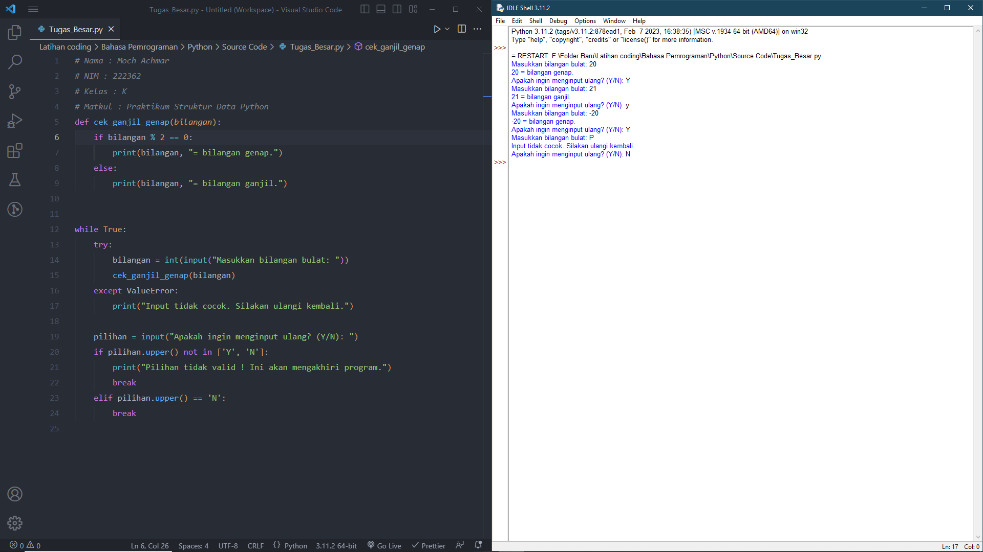

1. Source code:

def celsius_to_fahrenheit(celsius):

return (celsius * 9/5) + 32

def fahrenheit_to_celsius(fahrenheit):

return (fahrenheit - 32) * 5/9

def celsius_to_kelvin(celsius):

return celsius + 273.15

def kelvin_to_celsius(kelvin):

return kelvin - 273.15

def fahrenheit_to_kelvin(fahrenheit):

return (fahrenheit - 32) * 5/9 + 273.15

def kelvin_to_fahrenheit(kelvin):

return (kelvin - 273.15) * 9/5 + 32

while True:

print("1. Celsius to Fahrenheit")

print("2. Fahrenheit to Celsius")

print("3. Celsius to Kelvin")

print("4. Kelvin to Celsius")

print("5. Fahrenheit to Kelvin")

print("6. Kelvin to Fahrenheit")

print("7. Exit")

choice = int(input("Masukkan pilihan : "))

if choice == 7:

break

while True:

try:

temperature = float(input("Masukkan temperature dalam angka: "))

break

except ValueError:

print("Input tidak cocok. Silakan ulangi kembali.")

if choice == 1:

result = celsius_to_fahrenheit(temperature)

unit = "Fahrenheit"

elif choice == 2:

result = fahrenheit_to_celsius(temperature)

unit = "Celsius"

elif choice == 3:

result = celsius_to_kelvin(temperature)

unit = "Kelvin"

elif choice == 4:

result = kelvin_to_celsius(temperature)

unit = "Celsius"

elif choice == 5:

result = fahrenheit_to_kelvin(temperature)

unit = "Kelvin"

elif choice == 6:

result = kelvin_to_fahrenheit(temperature)

unit = "Fahrenheit"

else:

print("Pilihan tidak cocok. Silakan ulangi kembali.")

continue

print(f"Temperature in {unit}: {result}")

repeat = input("Apakah ingin menginput ulang? (Y/N): ")

if repeat.upper() not in ['Y', 'N']:

print("Pilihan tidak valid! Ini akan mengakhiri program.")

break

elif repeat.upper() == 'N':

break

Hasil:

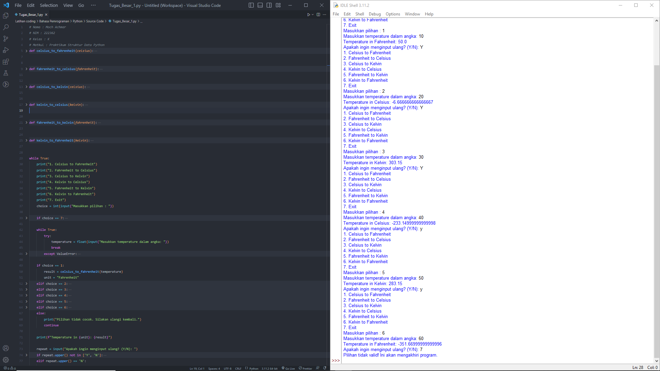

1. Source code:

while True:

while True:

nama_karyawan = input("Masukkan nama karyawan: ")

if nama_karyawan.strip():

break

else:

print("Nama karyawan tidak boleh kosong. Silakan ulangi.")

while True:

golongan = input("Masukkan golongan karyawan (A, B, C, D): ")

if golongan in ["A", "B", "C", "D"]:

break

else:

print("Golongan yang dimasukkan tidak valid. Silakan ulangi.")

while True:

try:

jam_kerja = float(input("Masukkan jumlah jam kerja: "))

break

except ValueError:

print("Jam kerja harus berupa angka. Silakan ulangi.")

if jam_kerja > 48:

uang_lembur = (jam_kerja - 48) * 4000

else:

uang_lembur = 0

upah_per_jam = 0

if golongan == "A":

upah_per_jam = 5000

elif golongan == "B":

upah_per_jam = 10000

elif golongan == "C":

upah_per_jam = 15000

elif golongan == "D":

upah_per_jam = 20000

gaji = (upah_per_jam * jam_kerja) + uang_lembur

print("Nama karyawan:", nama_karyawan)

print("Gaji yang diterima: Rp", gaji)

ulangi = input("Apakah Anda ingin mengulangi program? (Y/N): ")

if ulangi.upper() != "Y":

break

Hasil:

